

本科毕业论文(设计)

题 目： 基于SpringBoot+Vue的学分认证系统
学 院： 计算机科学与技术学院
专 业： 软件工程（中外合作办学）
班 级： 软外222
作者姓名： 倪永杰 学号： 202232110211
指导老师： 胡兆龙 职称： 副教授

二〇二六 年 五 月
学位论文原创性声明
本人声明所呈交的学位论文（设计）是本人在指导教师的指导下，按照学校和学院的有关规定，独立研究完成的。本人在毕业论文（设计）写作过程中恪守学术道德和学术规范，论文中凡引用他人已经发表或未发表的成果、数据、观点等，均已明确注明并详细列出有关文献的名称、作者、年份、刊物名称和出版文献的出版机构、出版地和版次等内容，除此均为本人观点。论文（设计）中不存在抄袭、剽窃他人学术成果和伪造篡改他人实验数据的情况。如有违规行为，我愿承担一切责任并接受学校处理。


承诺人签名（手写）：
2026年 5 月 25 日

学位论文版权使用授权书
本人完全了解浙江师范大学有关保留、使用学位论文的规定，即：学校有权保留并向国家有关机关或机构送交论文的复印件和电子文档，允许论文被查阅和借阅，可以采用影印、缩印或扫描等手段保存、汇编学位论文。同意浙江师范大学可以用不同方式在不同媒体上发表、传播论文的全部或部分内容。
保密的学位论文在解密后遵守此协议。



作者签名： 导师签名：

2026年 5 月25日

摘 要

针对高校学生转专业过程中存在的政策理解困难、学分折算复杂及学业指导不足等问题，设计并实现了一套校园学分认证及AI智能学术助理系统。系统后端基于Spring Boot与MyBatis Plus构建，前端采用Vue.js和Element UI实现交互界面，并结合Spring Security完成角色权限控制。
系统实现了成绩可视化、加权学分核算、课程认证及转专业审批等功能，并引入大语言模型技术，为学生提供个性化学业咨询与导学建议。针对模型响应时间较长的问题，系统采用异步任务机制优化前后端通信，提升了运行稳定性与交互效率。测试结果表明，系统能够有效支持学分认证与转专业业务流程，提高教务处理效率，为高校教务管理数字化建设提供参考。

关键词：Spring Boot框架；Vue.js框架；学分认证；大语言模型；教务管理系统
ABSTRACT
To address the issues such as difficulties in understanding policies, complex credit conversion, and insufficient academic guidance during the process of college students' major changes, a campus credit certification and AI intelligent academic assistant system was designed and implemented. The system's backend was built based on Spring Boot and MyBatis Plus, while the frontend was realized using Vue.js and Element UI, and Spring Security was used to complete role permission control.
The system achieved functions such as score visualization, weighted credit calculation, course certification, and major change approval, and introduced large language model technology to provide personalized academic consultation and guidance suggestions for students. Regarding the problem of long model response time, the system adopted an asynchronous task mechanism to optimize the communication between the front and back ends, improving the stability and interaction efficiency of the system. Test results show that the system can effectively support the credit certification and major change business processes, improve the efficiency of academic affairs processing, and provide a reference for the digital construction of university academic affairs management.

Key Words: Spring Boot; Vue.js; Credit Authentication; Large Language Model; Educational Management System

目 录
第1章 绪论 1
1.1 选题的目的与意义 1
1.1.1 选题目的 1
1.1.2 选题意义 1
1.2 国内外研究现状分析 2
1.2.1 国内研究现状 2
1.2.2 国外发展现状 2
1.3 本文主要研究内容 3
1.3.1 本文的主要工作 3
1.4 论文组织结构 4
第2章 系统开发环境及相关技术介绍 5
2.1 开发环境与工具 5
2.1.1 软件开发环境 5
2.1.2 核心开发工具 5
2.2 Spring Boot后端核心框架 5
2.2.1 Spring Boot技术特性 5
2.2.2 访问控制与安全性保障 5
2.2.3 数据持久层设计 6
2.3 Vue.js前端主框架 6
2.3.1 Vue响应式架构与Vuex状态管理 6
2.3.2 基于Axios的Ajax通信 6
2.4 数据持久化与高性能缓存 7
2.4.1 MySQL关系型数据库 7
2.4.2 Redis缓存技术 7
2.5 大语言模型与智能体（Agent）集成技术 7
2.6 系统监控与日志辅助调试 8
2.7 跨域问题（CORS）及其本地解决方案 8
2.8 本章小结 9
第3章 系统需求分析 10
3.1 需求描述 10
3.2 功能性需求 10
3.2.1 成绩查询用例 11
3.2.2 转专业业务申请用例 11
3.2.3 智能学业咨询用例 12
3.2.4 申请业务审批用例 12
3.2.5 授课档案查阅用例 13
3.2.6 用户权限管理用例 13
3.2.7 课程权重配置用例 14
3.2.8 公告管理用例 14
3.3 非功能性需求 15
3.4 数据流图 15
3.5 本章小结 17
第4章 系统设计 18
4.1 系统逻辑架构设计 18
4.2 系统功能模块设计 19
4.2.1 用户登录 19
4.2.2 加权学分认证核算逻辑 20
4.2.3 AI助手异步同步机制逻辑 21
4.2.4 转专业审批业务逻辑 22
4.2.5 管理员课程权重配置 22
4.2.6 公告管理 23
4.3 数据库设计 23
4.4 核心业务类图 26
4.5 前后端数据通信 29
4.5.1 HTTP请求/响应 29
4.5.2 数据交互时序逻辑设计 29
4.5.3 本地环境下的CORS跨域策略实现 30
4.5.4 基于 WebSocket 的实时双向通信实现 31
4.6 本章小结 31
第5章 系统实现 32
5.1 系统入口与身份鉴权实现 32
5.1.1 统一登录界面 32
5.1.2 角色路由分流 32
5.2 学生端核心功能实现 33
5.2.1 跨专业学分加权看板 33
5.2.2 AI 智能学术助理实现 33
5.2.3 转专业业务在线申请 34
5.3 教师端核心功能实现 34
5.3.1 申请单据审批 34
5.3.2 授课任务查询 35
5.4 管理员端核心功能实现 36
5.4.1 课程库维护与权重配置 36
5.4.2 用户账户与角色权限管控 36
5.4.3 公告管理实现 37
5.5 本章小结 38
第6章 结论与展望 39
6.1 结论 39
6.2 局限性与未来展望 39
参考文献 40
致 谢 42

第1章 绪论

1.1 选题的目的与意义

1.1.1 选题目的
由于高等教育信息化建设不断深入，高校教学管理系统已经成为高校教学运行中十分重要的基础工具^{[1]}。但毋庸置疑的是，目前高校专业调整机制仍偏刚性，因此每年都有相当数量的学生在首次转专业申请中未获批准，而对目标专业有明确兴趣却受原专业限制的学生极易因此丧失学习动力。
由于对该现象有明确的认识，因此本文设计并实现了面向跨专业修读学生的校园学分认证及AI智能学术助理系统。
由于“学分认证”在本系统中主要是为跨专业课程学习的量化、记录服务的，因此按其基本流程予以说明。
首先，由于系统在选课时就允许学生跨专业修读所选专业的课程，故其考试成绩一律予以保留，绝不会因专业不同而舍弃。其次，由于系统要按目标专业所给定的各课程权重（Weight）对跨专业课程成绩做加权计算，因此可以把结果转换为目标专业可参考的学分结果。最后，由于学生可以用系统所生成的成绩结果直接在线提交二次转专业申请，故教师可在管理端就学生跨专业学习的情况予以审核、判断，再合理地做出审批决定。
由于本文所述流程把跨专业修读、学分计算、转专业审批诸种环节连接起来，故能形成比较完整、清楚的业务闭环，因此跨专业学习的过程更易于记录、管理及审核^{[2]}。

1.1.2 选题意义
(1) 由于本课题就高校学籍管理中专业流转不够灵活的问题做了十分明确、有层次的数字化实现探索，因此引入了“学分认证”及类似“微专业”的评价思路，由此构造出一种跨学科的学业评价方式，也解决了非主修专业课程学习成果的量化记录问题。由于本设计很好地适应了“新工科”“新文科”背景下复合型人才培养的要求，故而也解决了学生专业兴趣与专业分配不匹配的问题，因此对提高教学资源利用效率有十分明确的借鉴意义^{[3]}。
(2) 由于本课题从技术融合、智能化决策的角度出发，因此验证了大语言模型（LLM）在教务数据分析中的应用效果，即把后端学业数据与模型能力结合起来，使系统除成绩记录、查询外还能对学生学习情况做分析，进而给出结构化的学业参考信息。
由于此种方式同传统教务系统相比很好地补充了“只有数据但缺少分析”的问题，故能使学生在做二次学业规划时获得有分析依据的可靠参考，因此为教务管理向智能化、个性化方向发展指明了一条可行路径。

1.2 国内外研究现状分析

1.2.1 国内研究现状
由于国内高校教务系统已从早期流程数字化转向智能化服务，故国内有关教务系统的研究也从审批管理扩展到了学业分析及辅助决策诸方面。从现有研究来看，国内教务系统主要集中在系统架构优化、国产化适配以及智能化应用等几个方向：
(1)目前学界对系统架构的研究已经从单纯的功能实现转向了系统性能、多角色协同、数据统一管理诸种问题，因此针对高校教务数据分散、流程低效的现状，已有若干值得肯定的尝试：有人用Vue3与ASP. NET Core技术栈构建B/S架构系统，用RBAC权限模型很好地实现了多角色管理，因而大大提高了系统的使用效率及可维护性^{[4]}。与此形成极好补充的是另一项研究，即引入基于RESTful WebAPI的分层架构，统一、规范地解决了教务、实验室、人事诸种业务系统间的数据交互问题^{[5]}。不过也毋庸讳言，两者都以传统教务流程为出发点，对跨专业学习成果的进一步利用尚未予以充分考虑。
(2) 在国产化适配方面，随着信创环境建设的推进，教务系统对国产硬件、操作系统及数据库的兼容性研究逐渐增多。还有不少相关的研究，围绕着国产化部署的具体场景来展开，一部分是针对数据库迁移和中间件适配的内容进行分析，还有一部分涉及运转稳定的相关情况，整体做了比较系统的分析^{[6]}。这些研究为高校核心业务整体的安全可控提供了技术方面的保障，不过研究的重点更多集中在底层的运转环境上，在上级的业务功能创新方面，涉及的内容不算多。尤其是在跨专业的学习成果量化和持续评价的方面，还缺少比较仔细的研究。
(3) 近几年来大语言模型及机器学习技术在智能化应用方面已经有了十分自然、妥帖的延伸，已有研究用DeepSeek - R1模型对教学质量做了系统分析，又据此做了教学评价、风险预警诸种尝试^{[7]}，另有研究将机器学习与知识图谱技术二者自然、流畅地结合起来做教育资源推荐，切实提高了资源分配的针对性^{[8]}。但毋庸讳言，目前教育管理领域中的智能化研究多集中于咨询辅助、教学评价及资源推荐诸种方向，在与真实教务数据深入结合、支持复杂学业管理决策方面，相关研究尚十分薄弱。

1.2.2 国外发展现状
海外的高校在学分制管理和个性化培养方案这两个方面，起步的时间都比较早。针对这些内容开展的相关研究，最开始是进行基础的流程管理相关的工作，后来慢慢朝着智能学业支持的方向进行发展。
在早期研究中，相关工作主要是围绕学生选课规划和专业路径设计来进行的。针对课程体系复杂、学生选课缺乏指导等问题，研究者通常基于培养方案规则构建辅助管理系统，以提高教务流程处理效率^{[9]}。这类方法在规范选课和毕业审核流程方面效果较好，但更多聚焦于既定培养路径管理，对学生跨专业学习过程中的能力变化关注相对有限。随着研究不断深入，部分工作开始结合课程先修关系和历史成绩数据构建推荐模型，为学生提供更加个性化的课程修读建议^{[10]}。这类研究让选课指导的针对性可以得到提高，不过它主要的用处还是停留在给学习提建议这个方面。和正式的教务管理业务结合的地方，还有可以改进的空间。
现在数据挖掘还有机器学习技术一直在往前发展，国外的相关研究也可以开始更多地留意用真实学生数据来做学业方面的预测。有不少已有的研究资料会使用真实的考试成绩数据，针对课程能不能通过还有学习有没有风险的情况进行分析建模。这类分析也会涉及专业适配的相关内容，可以给工程教育这类场景里的学业指导提供比较靠谱的数据支持^{[11]}。这类研究可以把风险预警还有学习路径优化的科学性往上提不少，但现在大多还是只当成辅助分析的工具来进行使用，在和高校正式的管理流程仔细结合这方面，还需要接着往下完善。
近年来大语言模型、多智能体技术在智能化应用方面都对国外高校学业指导系统的发展起了十分明确、有力的推进作用：国外最新研究已在保留教师人工复核机制的基础上，系统、合理地给出了个性化学习咨询及专业路径建议^{[12]}。更重要的是，已有系统性综述十分清楚地总结出国外学业指导系统正在从单一功能支持自然地转向覆盖学生全学习周期的持续服务模式^{[13]}。但毋庸讳言，目前国外相关研究在课程推荐、风险预警、咨询辅助诸方面已然成熟，而在与复杂教务业务流程深度融合、支撑正式管理决策方面仍有很大拓展空间。

1.3 本文主要研究内容

1.3.1 本文的主要工作
由于本文对高校专业流转中所涉的评价维度单一、跨专业修读成果难于量化这两大问题有十分清楚的认识，故而设计实现了校园学分认证及AI智能学术助理系统，建立了灵活的学分核算及转专业辅助决策机制。
本文对业务建模及系统基础设计作了十分清楚、有层次的处理，即先结合转专业场景中所涉的学分认定规则，抽象出“加权学分认证”的计算模型，再以B/S架构为基础，用Spring Boot和关系型数据库设计后端服务结构，由此保证教务数据在跨专业计算、流转中的一致性。
由于系统在功能实现时采用了前后端分离的开发方式，因此把前端用Vue. js来实现跨专业成绩的动态展示及看板功能，同时实现转专业申请的在线提交，而后端则实现基于RBAC的权限控制及成绩核算、事务处理、审批流程各业务逻辑。
由于本文在人工智能应用方面把大语言模型（LLM）引入教务场景，先对学生学分数据做结构化处理并作为上下文输入模型，因此能很好地做到基于真实学情的辅助分析。又因考虑到模型响应较慢的问题，故设计了基于任务状态的异步轮询机制，切实解决了本地长连接不稳定的问题。
由于系统通信、部署中要解决本地开发中常见的跨域问题，因此本文用后端CORS配置实现了前后端不同端口的正常通信，又对请求流程作了简化优化，故系统可脱离复杂代理环境独立运行。

1.4 论文组织结构
本文分为五章，章节内容组织如下：
第一章为绪论。先交代研究背景、研究目的及实际意义，再回顾国内外关于转专业管理及AI教育辅助已有研究的进展，最后引出本文的主要内容。
第二章是有关相关技术的介绍，因此本章介绍了系统开发所用的环境，再就Spring Boot后端、Vue. js架构、MySQL持久化方案及大语言模型的集成原理予以说明。
第三章是系统需求分析章节，先对转专业业务流程做需求梳理，再以用例分析的方法确定系统功能边界，继而提出非功能性需求，最后讨论身份认证、学分核算、AI异步通信诸种业务逻辑。
第四章是系统设计章节，因此先讨论系统整体分层架构设计、数据库表结构设计及前后端数据交互方式，继而设计“专业—课程”权重映射体系来支持学分加权计算。
第五章是系统实现部分，介绍了统一身份认证、动态学分看板、AI智能导学诸模块的实现过程。
第六章为结论与展望，对全文工作进行总结，验证了智能化技术在学分认证场景中的应用效果，并对流式输出、多端适配等后续优化方向进行了说明。

第2章 系统开发环境及相关技术介绍

2.1 开发环境与工具

2.1.1 软件开发环境
本系统采用前后端分离的开发架构，开发、调试环境都部署于Windows 11专业版平台，后端用JDK 1. 8实现，而该版本经过长期生产实践检验，在JVM内存管理、垃圾回收、并发处理诸方面都十分稳定，因此很适合用来满足系统的基本运行需要^{[14]}。前端开发环境以Node. js运时为基础，用npm（Node Package Manager）来管理依赖，十分方便地集成了各类第三方插件库并对其进行版本控制。更重要的是，由于系统主要是本地运行、做功能演示用，故数据库及各种中间件都部署在Localhost（127. 0. 0. 1）环境中，形成相对独立、边界明确的运行闭环，调试起来顺手，也更安全可靠。

2.1.2 核心开发工具
由于系统后端的编码、调试都用IntelliJ IDEA来完成，而该IDE对Spring Boot有十分成熟、完备的支持，又自带热部署功能，故代码修改之后能很快看到运行结果，大大减少了频繁重启的开销，因此开发效率很高。与此形成极好补充的是，前端UI部分用Visual Studio Code开发，其插件生态极其丰富，代码编写、调试两者都十分方便。数据管理方面采用Navicat Premium设计数据库表结构、调试SQL,界面友好，找问题十分直观，而Redis数据的调试则用Another Redis Desktop Manager来完成，各部分配合十分默契。

2.2 Spring Boot后端核心框架

2.2.1 Spring Boot技术特性
由于本系统后端是以Spring Boot框架为基础开发的，而该框架本身贯彻“约定优于配置”的原则，故内嵌了Tomcat容器，应用可直接运行而无需额外部署，十分方便。更重要的是，开发时利用Spring Boot的自动装配机制及各类Starter组件，大大减少了常规配置工作，因此开发效率自然提高。
同时，由于用条件注解对各业务模块作了合理划分，故各模块的结构十分清楚，因而以后业务扩展、系统部署时都自然要简便得多。

2.2.2 访问控制与安全性保障
由于校园教务场景中所涉的学分数据对隐私性、完整性都有极高的要求，因此系统自然、妥帖地集成了Spring Security安全框架，用自定义过滤器链（Filter Chain）及基于角色的访问控制（RBAC）对学生、教师加以区分并做严格鉴权，只允许各角色访问其有权查看的数据。
由于系统用SecurityContext来管理会话状态，又自然、合理地采用了JWT机制来做身份验证，因此系统很好地解决了跨站请求伪造（CSRF）及越权访问诸种常见安全问题^{[15]}。

2.2.3 数据持久层设计
由于系统前端是以Vue. js 3框架为基础开发的，而该框架用Proxy实现了响应式机制，因此与传统的数据劫持方式相比，在性能及数据监听的细粒度上都作了很好优化。故在开发时结合Vue 3的组合式API（Composition API），有利于将视图逻辑与业务逻辑切实分开，代码也因而更清晰。
因为学分认证模块中有跨组件通信、全局数据共享的实际需要，所以学分认证模块引入了Pinia状态管理库，对登录Token、用户信息、AI对话上下文诸种数据做统一管理，由此也更利于状态变化的跟踪和调试^{[16]}。

2.3 Vue.js前端主框架

2.3.1 Vue响应式架构与Vuex状态管理
系统前端基于Vue.js 3框架构建，引入了以Proxy为基础的响应式机制，因此就传统数据劫持方法在执行效率、数据监听的细粒度两方面都作了很好的改进，故而在实际开发中使用Vue 3所提供的组合式API（Composition API）时，更有利于将视图逻辑、业务逻辑自然、妥帖地拆分，代码也更清晰易懂。
在学分认证模块中，考虑到跨组件通信以及全局数据共享的需求，系统引入了Pinia 状态管理库，对登录令牌（Token）、用户信息以及AI对话上下文等数据进行统一管理。这样一来，前端状态的变化会更清楚，也更方便后续的维护和调试。

2.3.2 基于Axios的Ajax通信

基于Axios的Ajax通信
在前后端数据交互方面，系统采用了基于Promise规范的Axios作为异步请求工具。通过对请求实例进行统一封装，构建了全局的请求与响应拦截器（Interceptors）。在请求发送时，会自动在HTTP请求头中加入鉴权Token；在接收到响应后，则对异常状态码进行统一处理，减少了重复代码。
这种方式使前后端的数据交互更加顺畅，也避免了因为频繁刷新页面带来的额外开销。在本地开发环境下，整体的响应速度和交互体验都会更好一些^{[17]}。

2.4 数据持久化与高性能缓存

2.4.1 MySQL关系型数据库
系统的核心业务数据（比如学生档案、课程信息、审批记录这些）主要是存放在本地的 MySQL 数据库中。数据库选用了 InnoDB 存储引擎，它的事务机制比较成熟，在大多数情况下都能保证数据是完整且一致的。
在一些实际业务场景中，比如转专业申请这种需要同时修改多张表的数据操作，系统会通过事务来控制整个过程，避免出现数据不一致的问题。另外，也通过建立一些必要的索引，让像课程查询这种操作在数据量变大时，速度不会明显下降^{[18]}。

2.4.2 Redis缓存技术
为了减轻 MySQL 在高频查询场景下的压力，系统引入了 Redis 作为缓存层。因为 Redis 是基于内存的，读写速度比较快，所以比较适合用来处理访问频率高的数据。
在这个系统里，Redis 主要做了两件事：
(1) 会话状态缓存：用来存储用户的登录状态和 Token 信息，这样在做身份校验时可以直接从内存读取，减少重复操作；
(2) 热点数据缓存：把一些访问比较频繁的课程权重等数据提前放到缓存里，减少每次都去查数据库。
整体来说，这样的设计可以在一定程度上降低数据库压力，同时也让系统响应更快一点，用起来会更顺畅^{[19]}。

2.5 大语言模型与智能体（Agent）集成技术
2.5.1 大语言模型核心原理
本系统引入了大语言模型（Large Language Model, LLM）作为学术指导模块的核心引擎。LLM基于Transformer架构，并经过大规模数据训练，在语义理解、简单推理以及上下文理解方面都有不错的表现。这也使得系统在面对一些比较复杂、偏非结构化的学业规划问题时，能够给出相对合理的分析和建议^{[20]}。
2.5.2 智能体架构与业务集成逻辑
系统采用智能体（Agent）架构，将具体业务逻辑和 AI 能力结合在一起。通过接入通用大模型接口，并根据实际需求做了一些分层设计，主要包括下面几个方面：
（1）基于业务的上下文增强（RAG 思路）
系统会先对后端数据进行处理，把学生的加权成绩、修读记录等信息整理成结构化的 JSON 数据。在实际交互时，这些数据会作为上下文一起传给模型，这样模型在生成内容时会更“有依据”，也能在一定程度上减少不太准确的回答。
（2）多维提示词设计（Prompt Engineering）
针对学业规划这种场景，系统对提示词做了比较细致的设计。比如通过设定类似“学术导师”的系统指令，对模型的输出范围、语气和结构进行一定约束，让生成的内容更贴近实际需求，也更规范一些。
（3）API 异步调用与状态配合
在实现上，通过接口封装把业务请求和模型调用分开处理，再结合前面提到的异步机制，让整个过程不会阻塞页面。这样既能保证生成内容的质量，也能让前端交互保持相对流畅。
总体来看，这种把业务数据和大模型能力结合起来的方式，让系统不只是做数据展示，还能在一定程度上提供学业规划方面的参考，也算是向“辅助决策”方向迈了一步。

2.6 系统监控与日志辅助调试
为了在开发和测试阶段更清楚地了解系统的运行情况，项目引入了 ELK（Elasticsearch、Logstash、Kibana）日志系统。这套方案把日志的收集、存储和展示分开处理：Logstash 负责对原始日志进行整理，Elasticsearch 用来做快速检索，而 Kibana 则负责把数据展示成比较直观的图表。
在具体实现上，系统通过 Logback-Logstash-Appender 自动收集日志，不需要额外改动业务代码。Logstash 会利用 Grok 插件，把原本的文本日志解析成结构化的 JSON 数据，其中包含时间戳、用户 ID、接口路径、响应时间等信息，这样在排查问题时会更方便一些。
考虑到大模型接口响应相对较慢，系统对 AiController 的执行过程做了重点监控。管理员可以在 Kibana 上查看 AI 接口的延迟情况、异步任务的状态变化以及请求成功率，从而大致判断是否存在性能瓶颈。同时，借助 Elasticsearch 的搜索能力，也可以比较快地定位一些跨域报错或者数据库异常的原因。
整体来看，这种监控方式对系统本身的运行影响较小，但在开发和调试阶段确实能提升不少效率^{[21]}。

2.7 跨域问题（CORS）及其本地解决方案
在前后端分离的开发模式下，前端和后端通常会运行在不同的端口上。由于浏览器同源策略（Same-Origin Policy）的限制，这种情况下直接请求接口就容易出现跨域问题。
针对本地开发时的这种情况，系统使用了 Spring Boot 自带的 CORS 配置来解决。具体做法是实现 WebMvcConfigurer 接口，并重写 addCorsMappings 方法，在 HTTP 响应头中统一配置允许的跨域规则，比如允许访问的 Origin、请求方法（Method）以及请求头（Header）等。
这样处理之后，前端就可以正常访问后端的 RESTful 接口，也避免了一些常见问题，比如预检请求（OPTIONS）被拦截、返回 405 Method Not Allowed 等情况。整体来看，这种方式比较简单直接，能够保证本地开发环境下前后端数据交互是正常、顺畅的^{[21]}。

2.8 本章小结
本章对系统开发中所用的环境配置及有关技术作了系统、有条理的介绍，即Spring Boot后端框架、Vue前端框架、MySQL及Redis数据存储，以及大语言模型智能体的集成。
- 系统需求分析
本章对面向高校二次转专业场景的学分认证系统做了需求分析：先说明系统服务的对象是学生、教师和管理员三类用户，再引出其在跨专业学习成果量化及转专业业务支持方面所要实现的主要功能，即成绩查询、学分折算、转专业申请及审批、智能学业咨询及系统管理。与此相对应，非功能性需求也十分明确，即系统安全性、性能及响应效率、智能咨询稳定性，由此保证系统在多角色协同环境下可靠运行、易于使用。三类角色各就其位，彼此配合，圆满支持业务流程。

3.1 需求描述
高校转专业管理目前有一个十分明显、突出的问题：绝大多数高校只在大一阶段安排一次集中转专业机会，不少学生因绩点限制、名额限制等种种原因没有成功转出，但是之后仍然对目标专业有浓厚兴趣，故而主动修读相关课程。然而，现有教务系统中所记录的此类跨专业课程成绩一般仅作为普通选修成绩保存，因此在之后的转专业审核中不能形成有力支撑，也不能客观、充分地反映学生在目标专业方向上的学习深度及持续努力。因此，如何对学生跨专业修读成果做系统记录、科学量化、规范认证，便成了当前转专业管理中亟待解决的实际问题。
由于本文对所论问题已有十分清楚、明确的认识，因此本文设计并实现了面向高校二次转专业场景的柔性学分认证系统：先针对首次转专业未成功但继续修读目标专业课程的学生，真实保留其跨专业课程成绩，再根据所修课程在目标专业中所起作用的不同引入权重系数予以加权折算，由此客观合理地得到目标专业成绩指标。学生据此指标在线正式提交二次转专业申请，教师审批时可以直接调阅其跨专业学习记录及各门课程成绩明细，结合学生实际学习情况做科学、公平的审批判断。故而该系统既是高校转专业工作更灵活、更合理的支持工具，也实质上给学生多元发展提供了可靠的制度保障。

3.2 功能性需求
由于系统主要是为学生、教师、管理员三类用户设计的，且以跨专业成绩认证、二次转专业申请为基本业务目标，因此从功能上可以划分为各用户端，参见图3-1：学生端有跨专业加权成绩查询、转专业申请发起、AI学业咨询、公告查看诸种功能，教师端有转专业申请审批、课程数据查询、公告查看诸种功能，管理员端有账号及权限管理、课程库数据维护、课程权重配置、公告管理诸种功能。

图3-1 角色用例图

3.2.1 成绩查询用例
学生可以查阅个人全量课程的原始成绩，并通过系统标识识别其修读的跨专业课程分布情况，同时支持用户选择拟转入的目标专业，从而切换至对应的加权认证视角，查看不同专业对应的加权分数，如表3-1所示。

表3-1 成绩查询用例表
用例编号 | UC_001
用例名称 | 成绩看板查询
参与人 | 学生
描述 | 学生在线查看个人成绩及跨专业课程分布
前置条件 | 学生登录系统
后置条件 | 页面展示结构化成绩列表
基本流程 | 用户：选择成绩看板功能 | 系统：检索展示课程数据
包含用例 | 无
特殊要求 | 无

3.2.2 转专业业务申请用例
学生在查看到自己的跨专业折算学分后，可以提交包含目标专业与申请理由的申请单，提交成功后，可通过系统里的进度查询模块，查看申请处于哪个审批环节并查看教师的反馈意见，如表3-2所示。

表3-2 加权学分核算用例表
用例编号 | UC_002
用例名称 | 转专业业务申请
参与人 | 学生
描述 | 学生在线查看个人成绩及跨专业课程分布
前置条件 | 学生完成身份认证且核算数据达标
后置条件 | 申请记录入库并推送至教师端
基本流程 | 用户：提交申请理由 | 系统：生成业务单号并开启流程监控
包含用例 | 无
特殊要求 | 无

3.2.3 智能学业咨询用例
学生可以通过AI智能助理发起学术咨询，系统在解析其底层认证成绩数据后，利用大语言模型生成“二次学业规划”与选课方案，并以流式文本的方式将分析结果实时输出到交互界面，如表3-3所示。

表3-3 智能学业咨询用例表
用例编号 | UC_003
用例名称 | AI学业咨询
参与人 | 学生
描述 | 利用大模型获取个性化修读建议与申请指导
前置条件 | 建立WebSocket双向通信链路
后置条件 | 学生获取流式回复的针对性建议
基本流程 | 用户：输入咨询问题 | 系统：调用AI并推送结果
包含用例 | 无
特殊要求 | 支持流式文本逐字显示

3.2.4 申请业务审批用例
教师可以利用该功能对接收到的转专业申请进行审批。教师审批申请时，可以看到申请人的跨专业学分详情与科目原始成绩明细，据此批准或驳回此申请，如表3-4所示。
表3-4 申请业务审批用例表
用例编号 | UC_004
用例名称 | 业务审批与数据复核
参与人 | 教师
描述 | 教师在复核学生成绩后执行转专业审批判定
前置条件 | 教师进入审批管理后台
后置条件 | 更新审批状态并反馈意见给学生
基本流程 | 用户：调阅学生成绩明细 | 系统：提交通过或驳回指令
包含用例 | 无
特殊要求 | 驳回需注明具体审核意见

3.2.5 授课档案查阅用例
教师可以查阅授课清单，并支持查看对应的学生名册档案，如表3-5所示。

表3-5 授课档案查阅用例表
用例编号 | UC_005
用例名称 | 授课档案与教学班查阅
参与人 | 教师
描述 | 教师查阅本人当前负责的课程清单和对应学生名单
用例编号 | UC_005
前置条件 | 教师登录管理系统
后置条件 | 系统准确展示个人授课任务及对应的实时选课学生名录
基本流程 | 用户：进入教学班管理模块 | 系统：展示教师的课程及学生名单
包含用例 | 无
特殊要求 | 无

3.2.6 用户权限管理用例
管理员可以统一维护全校师生的系统登录账号，并根据职能需求为其动态分配相应的权限角色与鉴权标识，如表3-6所示。

表3-6 用户权限管理用例表
用例编号 | UC_006
用例名称 | 用户档案与权限维护
参与人 | 管理员
描述 | 维护全校师生账号档案并分配系统操作权限
续表 3-6
用例编号 | UC_006
前置条件 | 管理员具备超级权限身份
后置条件 | 更新数据库Account表及角色映射
基本流程 | 用户：修改权限字段并保存 | 系统：更新JWT与访问控制列表
包含用例 | 无
特殊要求 | 无

3.2.7 课程权重配置用例
管理员可以针对不同专业方向配置不同的课程权重系数，如表3-7所示。

表3-7 课程权重配置用例表
用例编号 | UC_007
用例名称 | 课程权重参数配置
参与人 | 管理员
描述 | 动态调整课程权重系数
前置条件 | 进入系统算法配置界面
后置条件 | 权重参数实时应用于全校学分折算
基本流程 | 用户：编辑Weight系数 | 系统：同步更新Course基础表数据
包含用例 | 无
特殊要求 | 无

3.2.8 公告管理用例
管理员可以面向全校师生发布、编辑或撤回最新的教务政策公告。

表3-8 公告管理用例表
用例编号 | UC_008
用例名称 | 校园公告发布管理
参与人 | 管理员
描述 | 管理员发布或撤回面向师生的教务通知信息
前置条件 | 进入公告发布工作台
后置条件 | 全端同步更新公告展示内容
基本流程 | 用户：发布公告内容 | 系统：推送至各角色端侧边栏
包含用例 | 无
特殊要求 | 支持对公告的编辑与删除

3.3 非功能性需求
(1) 由于系统有安全性、鲁棒性的明确要求，因此系统宜设计并实现比较完备的身份认证、权限控制机制，合理限制敏感接口的访问。做到使学生、教师、管理员各用户只能使用与其权限相符的功能，因此要严格控制注册、申请审批、状态修改诸种操作的权限。由于多表更新业务中要保证数据的一致性，因此宜用事务机制来控制，从而避免数据错误及重复。
(2) 从性能及本地运行响应要求出发可以说明：由于本系统基本上在本地运行，故除智能咨询接口外，其他普通业务接口。由于要保证整体使用时的良好体验，因此宜尽可能提高响应速度，故对成绩看板、课程信息之类访问频率很高的数据宜予以特别优化。由于采用了缓存机制，所以能减少对数据库的直接访问，因此有利于提高页面加载速度。
(3) 由于大语言模型接口有响应延迟，故智能咨询系统对稳定性有明确要求，因此系统宜有可靠的异步处理能力。由于要防止前端长期等待、发生异常，因此宜在智能咨询过程中及时、合理地记录有关日志，把各次交互的重要信息予以保存。对后面所遇到的问题作系统、有计划的排查并加以优化。

3.4 数据流图
接下来，本研究根据上述分析的各参与者用例，进一步梳理并总结出本系统的核心数据流向，通过三层嵌套的数据流图（DFD）直观展现数据的加工、流动与存储逻辑。
- 顶层数据流图
如图3-2，顶层数据流图从整体角度展示了系统与外部实体之间的数据交互关系。学生向系统提交转专业申请并接收审批结果，教师对申请进行审核操作，管理员负责权限调整与系统维护。

图3-2 顶层数据流图
2. 第一层数据流图
如图3-3，第一层数据流图对系统内部主要业务流程进行了细化，涵盖登录认证、成绩查询、转专业申请提交、申请审批以及学分核算等核心功能模块。

图3-3 第一层数据流图

3. 第二层数据流图
如图3-4，第二层数据流图对智能学业咨询模块进行了进一步细化，展示了从学生成绩数据提取到模型分析的完整处理流程。

图3-4 第二层数据流图

3.5 本章小结
本章围绕高校二次转专业场景，对系统业务需求进行了分析，明确了跨专业成绩保留、学分加权折算及转专业申请审批等核心流程。在此基础上，从学生、教师和管理员三类角色出发，梳理了系统的功能需求，并提出安全性、性能及智能咨询稳定性等非功能性需求，为后续系统设计与实现提供了依据。

第4章 系统设计

4.1 系统逻辑架构设计
本系统根据各层模块分工不同，从上到下可以抽象成前端展示层，应用层，服务层，
数据存储层，支持服务层，如图4-1。

图4-1 系统架构图

4.2 系统功能模块设计
根据已有的系统架构图进行分析设计，本系统有完备的系统，每个系统都有不同的
模块，每个模块完成不同的功能，如图4-2：

图4-2 系统模块功能图

4.2.1 用户登录
系统采用基于角色的访问控制模型（RBAC）。在鉴权环节，后端解析Account表中的role字段及JWT负载信息，实现学生端与教师端的功能分流,如图4-3。

图4-3 用户登录流程图

4.2.2 加权学分认证核算逻辑
系统自动遍历学生成绩，仅对及格课程（Score≥60）进行加权计算。这一算法逻辑严格遵循了当前高校学分制改革中关于“绩点-学分”转化及学术质量评价的相关标准，实现了学业表现的数字化精准映射，如图4-4。

图4-4 加权学分认证流程图

4.2.3 AI助手异步同步机制逻辑
由于外部 AI 接口采用异步返回方式，后端设计了基于 while 循环的状态轮询机制来同步任务结果。在大语言模型（LLM）生成长文本的过程中，可能会出现 HTTP 请求超时的问题，因此系统通过持续查询任务状态的方式获取最终输出结果，从而保证数据返回的完整性。如图4-5。

图4-5 AI助手异步同步机制流程图

4.2.4 转专业审批业务逻辑
体现从学生“提交申请”到教师“审批反馈”的状态流转。该业务闭环设计旨在通过流程自动化手段降低行政沟通成本，确保了转专业审批过程的透明化与可追溯性如图4-6。

图4-6 转专业审批业务流程图

4.2.5 管理员课程权重配置
管理员（教务管理人员）动态调整 course 表中每一门课程的折算权重系数（Weight）的过程。管理员进入课程库，选定目标科目并对 weight（权重系数），提交修改后，系统将新参数同步至后端数据库，如图4-7。

图4-7 管理员课程权重配置流程图

4.2.6 公告管理
管理员进入公告管理模块并填写标题与正文内容；在点击发布按钮后，系统首先执行数据非空校验，校验通过后，系统将数据同步至 notice 数据表中，从而完成公告的正式下达，如图4-8。

图4-8 公告管理流程图

4.3 数据库设计
数据库的概念建模与物理表设计是整个教务系统的灵魂，系统通过严密的范式设计以下为各功能模块的详细表结构设计：
如表4-1，系统统一鉴权入口，存储用户凭证与角色属性，支撑基于角色访问控制（RBAC）的权限隔离。

表4-1 账号信息表 (account)
字段名 | 数据类型 | 说明 | 备注
id | int | 用户 | ID主键（学号/工号）
password | varchar | 登录密码 | NOT NULL
role | varchar | 角色权限

如表4-2，学生学籍基础信息表，用于存储学生的核心学籍基础信息，是学生身份、学籍、学业归属信息的统一载体。该表通过共享主键实现与账户表的强绑定，通过专业字典编号实现与专业数据的逻辑关联，为教务管理、身份认证、学籍查询、教学管理等业务模块提供基础数据支撑，是系统中中最基础、使用频率最高的数据表之一。

表4-2 学生信息表 (student)
字段名 | 数据类型 | 说明 | 备注
id | int | 关联学号 | PK,对应account.id
name | varchar | 学生姓名
gender | varchar | 性别
academy | varchar | 所属学院
major | varchar | 当前专业

如表4-3，教师教研档案表，用于记录教职人员个人基本信息、所属部门及教研室归属，依托共享主键与账户绑定，同时关联ID，为教师权限分配、教研管理、业务审批提供数据支撑。

表4-3 教师信息表 (teacher)
字段名 | 数据类型 | 说明 | 备注
id | int | 关联工号 | PK,对应account.id
name | varchar | 教师姓名
department | varchar | 所属部门

如表4-4，学校课程总数据库，存储科目中英文名称、标准学分以及全校统一的基准难度权重系数，统一规范全校课程基础信息，支撑成绩加权核算、学分绩点计算、选课管理等教务业务，保障教学数据统计口径一致。

表4-4 课程库表 (course)
字段名 | 数据类型 | 说明 | 备注
id | int | 课程编号 | PK
chinese_name | varchar | 中文名称
english_name | varchar | 英文名称
credits | varchar | 学分值 | 用于加权计算
weight | varchar | 权重系数

如表4-5，该表是系统学分核算的基础数据来源，用于建立学生与课程之间的多对多关系。表中记录了学生在各门课程中的原始成绩，并通过student_id和course_id进行关联索引。整体来看，该表保证了学生成绩数据的完整记录，也为跨专业学分认定提供了可追溯的原始依据。

表4-5 成绩记录表 (student_course)
字段名 | 数据类型 | 说明 | 备注
id | int | 记录
student_id | int | 学生学号 | 外键，对应student.id
course_id | int | 课程编号 | 外键，对应course.id
score | decimal | 得分值 | 0-100

如表4-6，专业维度索引表，作为系统的标准元数据，统一维护全校各专业的标准命名与唯一标识。

表4-6 专业字典表 (major)
字段名 | 数据类型 | 说明 | 备注
id | int | 专业ID | 自增主键
major_name | varchar | 专业名称

如表4-7，该表是系统学分核算中的关键数据来源，用于建立专业与课程之间的对应关系，从而解决同一门课程在不同专业下可能存在认定分值不同的问题。表中的weight系数不仅用于前端页面的加权分值计算，也会作为关键参数传递给大语言模型（LLM）。基于这些量化数据，AI模块可以分析学生已修课程与目标专业之间的匹配程度，从而给出更有参考意义的学业规划建议。
表4-7 差异化权重表 (major_couse_weight)
字段名 | 数据类型 | 说明 | 备注
id | int | 映射ID | 自增主键
major_id | int | 专业ID | 外键，指向对应专业
course_id | varchar | 课程ID | 外键，指向对应课程
weight | decimal | 权重系数

如表4-8，转专业申请从申请到审核结束各环节的数据，故表中用student_id和target_major_id把申请人及所申专业联系起来，用process_status字段记录申请现状，“待审核、通过、驳回”诸种状态即据此驱动审批流程的流转。。

表4-8 业务申请表 (apply_form)
字段名 | 数据类型 | 说明 | 备注
id | int | 申请单号 | 自增主键
student_id | int | 申请人 | 外键，对应 student.id
target_major | varchar | 目标专业
reason | text | 申请理由
status | int | 审批状态

如表4-9，教务信息发布表，用于存储管理员发布的政策动态与通知，确保教务指令在系统全端的同步触达。

表4-9 教务公告表 (notice)
字段名 | 数据类型 | 说明 | 备注
id | int | 公告ID | 自增主键
title | carchar | 公告标题 | NOT NULL
content | text | 公告征文
Creat_time | datetime | 发布时间 | 系统自动生成

4.4 核心业务类图
(1) 系统核心实体类模型
从图4 - 9可以看到系统底层数据模型的结构及各要素之间的关系：Account类是统一的鉴权入口，故用来存放用户登录信息及角色数据，而Student、Teacher两个类作为用户档案实体，都以主键方式与Account关联，因而很好地保证了用户身份的唯一性。Course类用来存储课程的基本信息，其中所含的weight字段是后面学分核算时最直接、最重要的参数。StudentCourse是成绩关联表，用来建立学生与课程之间的多对多关系，也是系统获取原始成绩数据的基础。ApplyForm类用来记录转专业申请的业务信息，其status字段恰如其分地表示申请各阶段的流转状态，因此在数据层就完整地实现了审批流程的建模。

图4-9 系统核心实体模型图

- 业务三层架构调用类图
如图4-10，系统所采用的Spring Boot三层架构的设计，即把表现层、业务层、持久层都作了合理拆分，各层彼此解耦。具体地说，控制层的ApplyController接收前端用Axios发来的JSON请求，再自然地转给ApplyService处理，而持久层中的ApplyMapper等接口是对MyBatis - Plus的BaseMapper做了良好扩展，因此直接继承了基础的CRUD功能，手写SQL的工作大大减少。更难得的是，各接口返回的结果都统一用Result类封装，前后端数据结构高度统一，也利于以后维护。
- AI异步轮询核心逻辑类图
从图4 - 11可以看到系统集成Coze大语言模型并实现异步通信补偿所采用的核心技术逻辑：AiController接收学生的学业咨询请求以后，先用数据预处理技术构造CozeRequestPay load载荷，把学生成绩上下文正式、准确地注入大模型。系统中所用的PollingTask类即为本系统的核心调度引擎，用Spring的RestTemplate来执行阻塞式状态检索，其内部又巧妙地封装了以while循环实现的定时轮询算法，由此实时、可靠地跟踪AI任务的生成进度。

图4-10 业务处理三层架构类图

图4-11 AI异步轮询核心逻辑类图

4.5 前后端数据通信

4.5.1 HTTP请求/响应
如图4-12，最常用的通信方式是通过AJAX或Fetch API发起HTTP请求（如GET、POST、PUT、DELETE等），从Spring Boot后端获取或更新数据，前端的Vue.js中常用Axios库来封装 这些请求。
(1) @RequestBody注解：当发送JSON数据到后端时，Spring Boot方法参数可以 用 @RequestBody注解来接收并自动反序列化请求体中的JSON数据。
(2) @RequestParam注解：如果参数是查询参数（query parameter）或者路径参数（path
variable），则可以使用@RequestParam注解来接收。

图4-12 HTTP请求/相应

4.5.2 数据交互时序逻辑设计
如图4-13，系统用Axios异步通信库来做非阻塞数据请求及响应处理，在请求发送时统一用请求拦截器在HTTP请求头中加入身份Token,因此自然、妥帖地完成了用户身份校验。而响应阶段后端返回的JSON数据先经过响应拦截器处理，系统据此判断所作请求是否成功，再做相应处理。故此前端Vue中的成绩查询、申请提交、AI咨询诸种操作都可以在不刷新页面的情形下完成，交互十分流畅，且在本地运行环境下稳定性极佳。

4.5.3 本地环境下的CORS跨域策略实现
由于前端和后端分别运行在 8080 和 8081 端口，浏览器的同源策略会限制跨端口请求。简单来说，就是前端直接调后端接口会被浏览器拦下来。为了解决这个问题，系统在后端配置了 CORS 跨域策略，通过 Spring 框架提供的方式对跨域请求进行统一处理。

图4-13系统前后端异步通信时序图

图4-14 Web Socket

4.5.4 基于 WebSocket 的实时双向通信实现
除了常规的 HTTP 异步请求外，系统在 AI 咨询这种响应时间比较长的场景中，引入了 WebSocket 双向通信机制，如图 4-14 所示。因为大语言模型在生成文本时通常是“边生成边输出”的，如果还用传统的“请求—响应”模式，前端就会一直等，体验不太好。系统后端集成了Spring WebSocket,使用了SockJS建立长连接，因此实现了服务端向前端的实时推送。具体地说，前端发起AI咨询之后即保持连接，毋需反复调用接口，而后端在生成内容时可以将结果按段落分次推送给前端，由此很好地模拟出“逐字显示”的效果，交互过程因而更加自然流畅。更重要的是，客户端对此做了完善的容错设计：加了心跳检测、断线重连机制，可靠地处理网络波动及连接中断的情形。此种方式有利于提高实时反馈能力，改善了高延迟场合下的使用体验。

4.6 本章小结
本章主要完成了系统的整体设计工作。首先通过五层架构划分梳理了系统从底层到前端的整体结构；然后对功能模块进行了拆分，并结合业务流程明确了学分核算和AI导学的核心逻辑；接着设计了数据库结构，用来保证数据存储的完整性；最后针对前后端通信方式进行了设计，通过异步请求和双向通信机制提升了系统的数据交互效率和整体性能。

第5章 系统实现

5.1 系统入口与身份鉴权实现
本系统的安全准入机制依托Spring Security框架进行构建，重点保障了用户信息在单机运行环境下的安全性与隔离性。

5.1.1 统一登录界面
如图5-1，系统登录页面采用 Element UI 的栅格系统进行布局设计，使界面在不同分辨率下都能保持较好的显示效果。用户在前端输入学号或工号作为唯一标识，并填写密码进行登录。前端通过 Axios 将登录信息封装后发送到后端 /login 接口。后端完成身份校验后，会生成 JWT（Token），并将 Token 以及用户角色（Role）等信息封装在统一的 Result 响应对象中返回给前端，用于后续接口的身份验证。


图5-1 登录页面展示

5.1.2 角色路由分流
用户登录获得Token后,前端可以用Vue Router的全局守卫beforeEach对路由加以控制，先从本地存储中读取权限信息，再按用户角色动态、合理地确定可访问路由：学生用户进入学分核算的个人看板页面，教师用户跳转到审批中心工作台。由此自然、妥帖地在前端实现基于角色的访问隔离，也切实降低了越权访问的风险。。

5.2 学生端核心功能实现

5.2.1 跨专业学分加权看板
如图5-2，由于本模块是以“专业—课程权重矩阵”来实现动态学分核算的，故要先在数据库中建立major_course_weight表。由于本表用来保存不同专业对各门课程的认可系数，因此学生切换目标专业时，前端可用Axios向后端索取相应专业的权重数。由于系统能自动选出及格课程，故可按各课程的权重系数予以加权计算，对无关课程一律取权重0。由于系统能及时、准确地获得不同专业背景学生的学分结果，因此用该系统核算学分更有利于符合各专业的要求，也更有实际参考价值

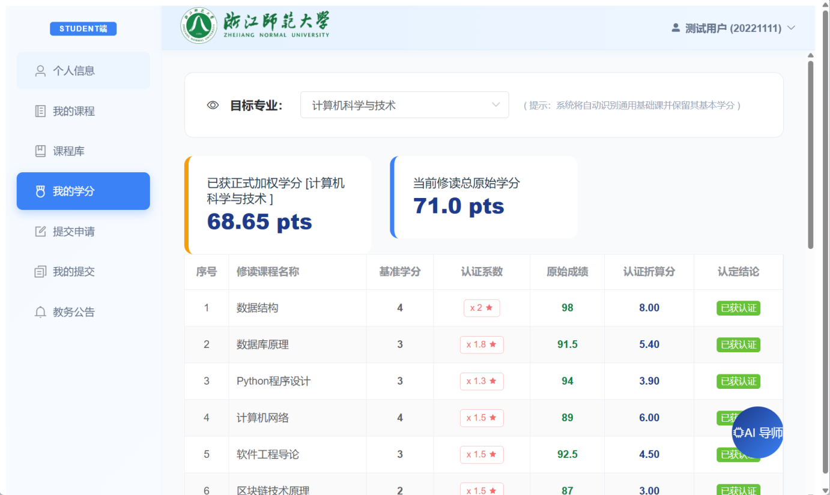
图5-2 学分看板展示

5.2.2 AI 智能学术助理实现
如图5-3，该模块通过“专业—课程权重矩阵”实现学分的动态计算。数据库中维护 major_course_weight 表，用来定义不同专业对各课程的权重。当学生切换目标专业时，前端通过 Axios 请求获取对应权重数据。系统会筛选及格课程，并结合权重进行加权计算，不相关课程权重设为0。

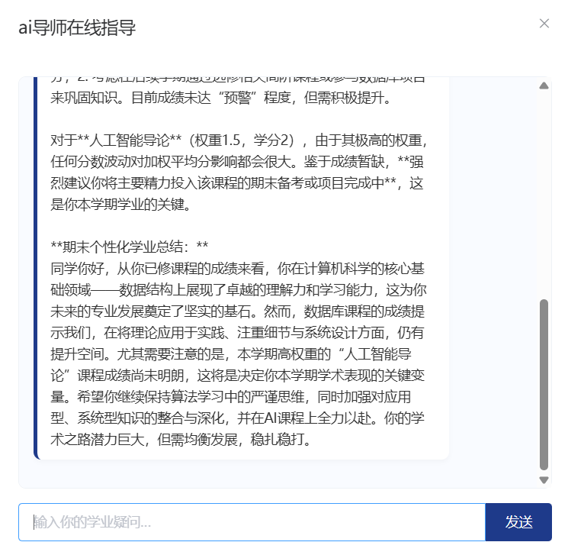
图5-3 AI咨询展示

5.2.3 转专业业务在线申请
如图5-4，学生在确认自己所获认证学分已符合申请条件以后就可以在系统中正式提出转专业申请，申请提交前系统先对表单作基础校验，即检查申请理由诸项是否完备，再自动记录学生ID及申请时刻。提交成功之后，相关数据即被存入apply_form表，初始状态定为“待审批”，同时自动生成教师端的待处理记录。

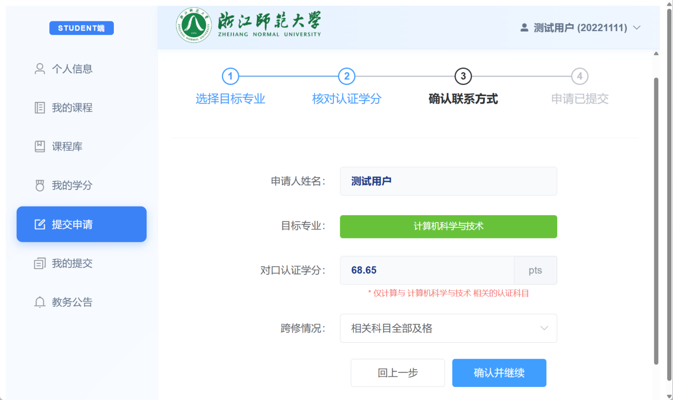
图5-4 转专业业务申请展示

5.3 教师端核心功能实现

5.3.1 申请单据审批
如图5-5，教师登录系统以后即进入审批工作台，系统以多表关联查询的方式列出目前所有待审批的转专业申请，又恰如其分地提供了成绩数据下钻查看功能，因此教师可直接查看学生跨专业课程的认证学分明细，再据此作出审批决定。

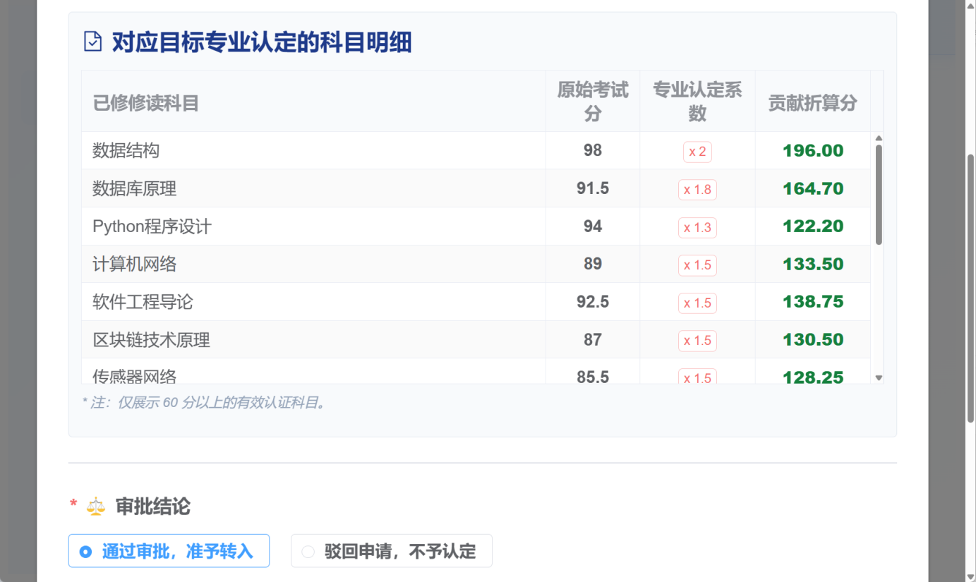
图5-5申请审批展示

5.3.2 授课任务查询
如图5-6，由于教师可以从系统中很方便地查看自己所授各门课程的授课清单及相应课程的选课人数，又可以随时从公告模块查阅教务处发布的有关学分折算规则调整、教学政策变更诸种通知，因此教师能及时、充分地掌握教学信息。

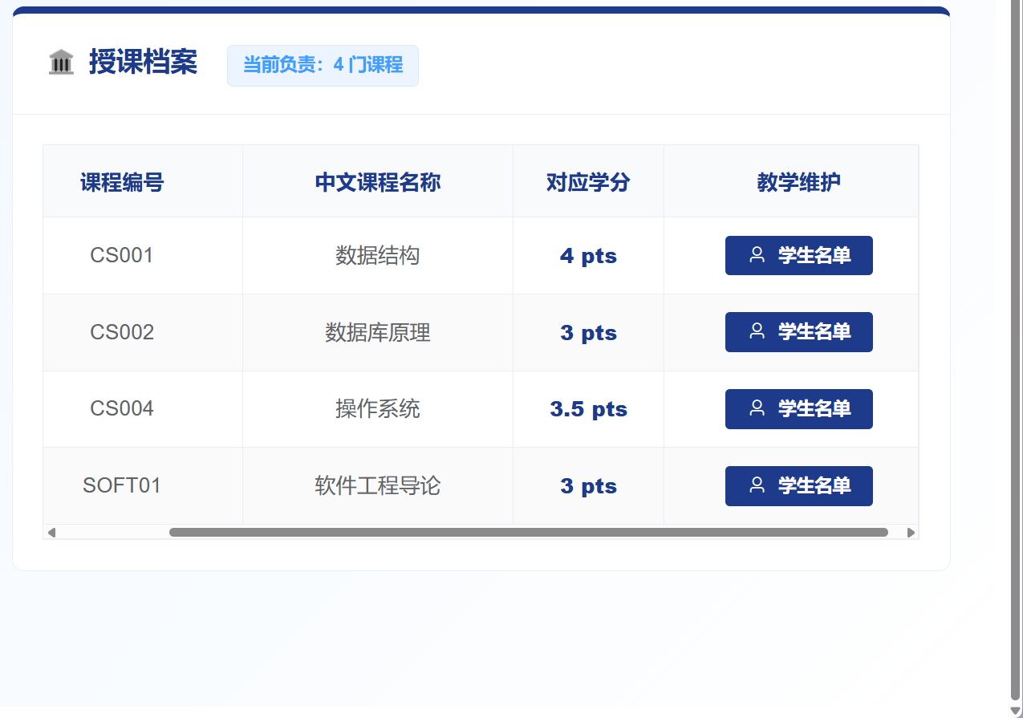
图5-6 教师课程管理展示

5.4 管理员端核心功能实现

5.4.1 课程库维护与权重配置
如图5-7，管理员在AdminCourses.vue模块中对全校的学分认证规则进行统一管理，核心是构建“专业—课程”的多对多映射关系。系统会根据专业与课程的权重数据生成不同的配置策略，并在实际使用时把这些权重作为上下文输入模型，用来辅助判断课程对各专业的贡献程度。这样一来，就能支持更智能的学业规划分析，最终形成从数据管理到决策支持的闭环流程。

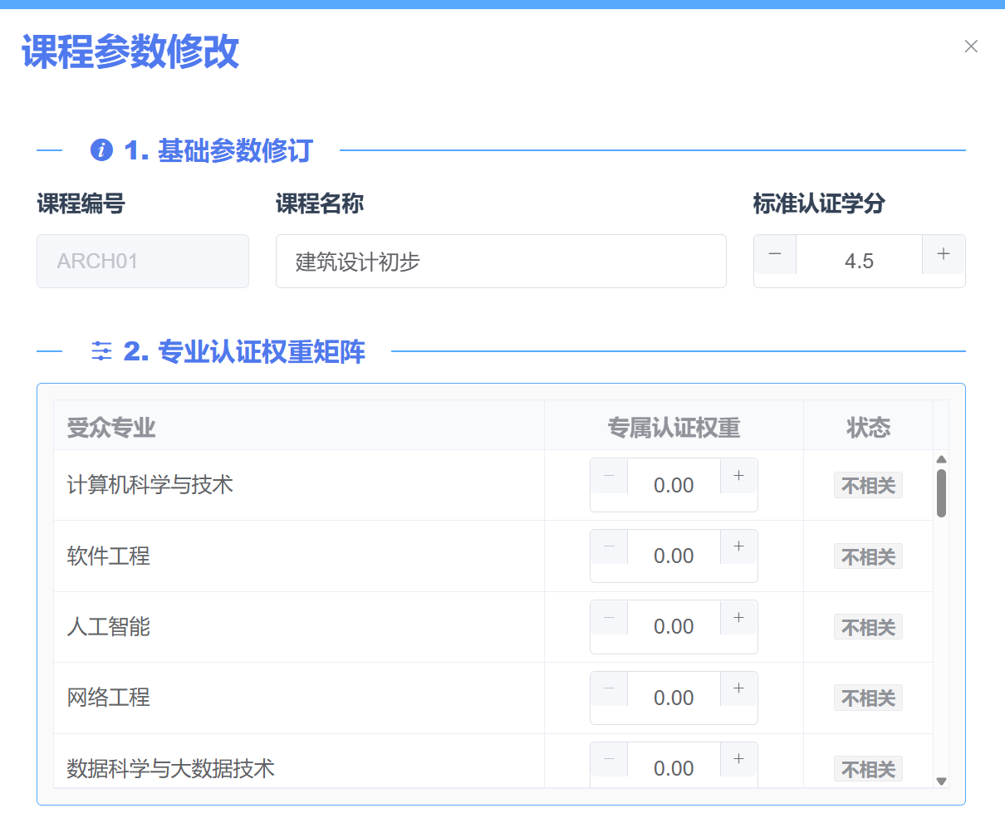图5-7 课程参数修改展示

5.4.2 用户账户与角色权限管控
如图5-8，该模块主要负责账号体系的日常维护。管理员可以对account表进行增删改查操作，包括批量导入新生数据、重置用户密码以及手动调整用户角色等级。

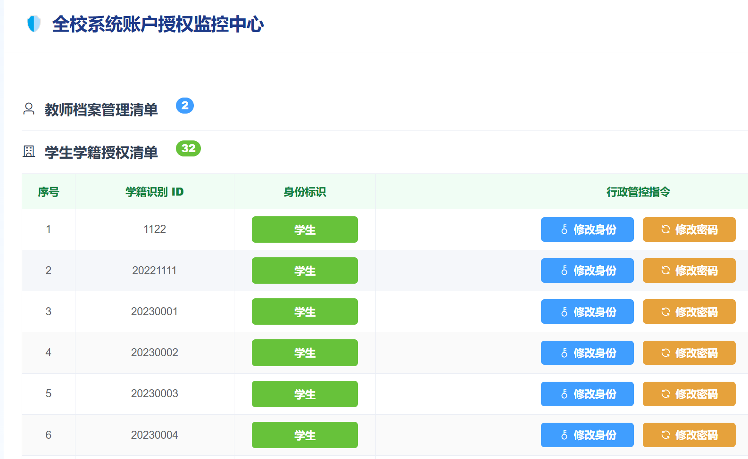
图5-8 用户权限管理展示

5.4.3 公告管理实现
如图5-9，管理员通过AdminNotices.vue模块发布校级政策。前端使用Axios发送请求，后端配合MyBatis Plus将公告数据存入数据库。在展示侧，系统根据发布时间（create_time）进行降序查询，确保学生和教师能优先看到最新的教务公告，保证了信息发布的时效性。

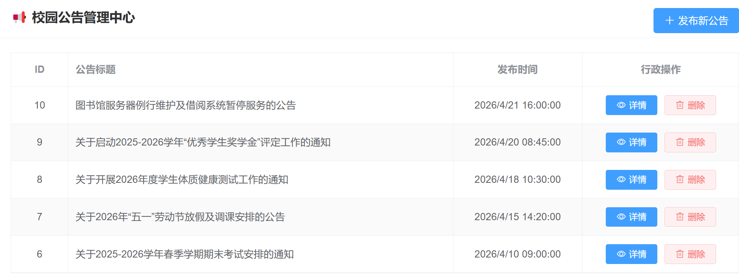
图5-9 公告管理展示

如图5-10，学生和教师可以通过侧边栏进入公告中心。该组件在 mounted 阶段会通过 Axios 自动向后端请求公告数据。后端按照时间戳倒序进行查询，将最新的政策或通知以 JSON 格式返回给前端。前端再使用 Element UI 的折叠面板（el-collapse）进行动态渲染，使公告内容能够按条目清晰展示。整体来看，这种方式实现了教务信息的及时更新与同步，用户在页面中可以较为直观地获取最新通知内容。

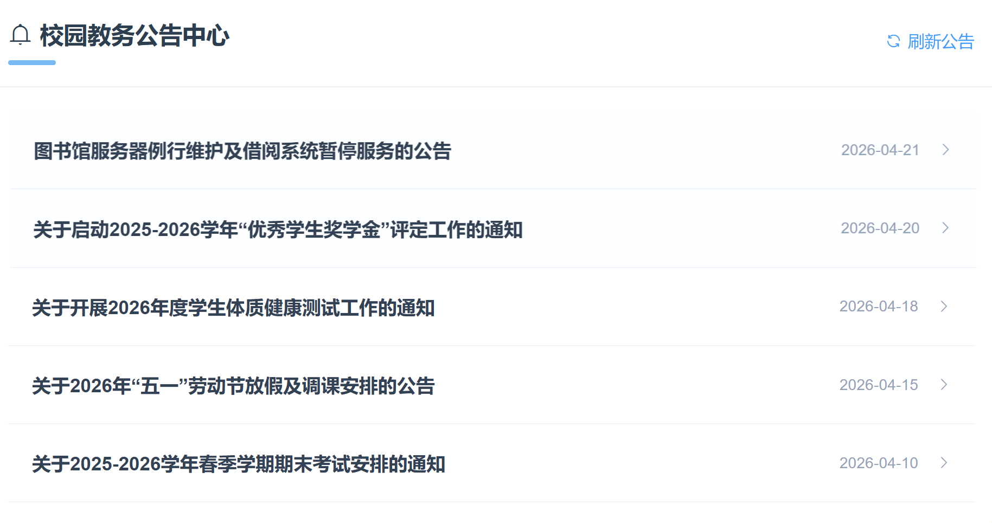
图5-10 公告查看展示

5.5 本章小结
本章通过对核心界面的展示以及业务逻辑的拆解，说明了校园学分认证与 AI 智能助理系统的具体实现过程。从身份认证的安全控制，到加权学分的计算逻辑，再到 AI 导学模块的交互设计，各个功能模块基本都完成了预期的实现效果，并通过了相应的功能测试。

第6章 结论与展望

6.1 结论
由于原系统存在功能单一、数据分析能力薄弱诸种问题，故系统引入了大语言模型（LLM）来实现智能咨询及学分加权核算功能。后端工程实现中要用到Spring Boot,因此集成了Spring Security安全框架、Redis缓存及ELK日志监控。
由于各组件都很好地配合，故前端用Vue的响应式机制及状态管理功能实现了学籍数据展示、交互两者都很流畅，而核心业务部分也与此衔接。系统把加权学分核算算法应用于成绩计算到转专业审批诸种环节，同时与Coze平台的智能咨询接口作了良好对接。由于对响应延迟的影响做了分析，又合理、有层次地配置了CORS跨域策略及数据库事务控制，因此系统运行的稳定性得到了切实提高。由于系统在实现基本功能之后引入了AI能力到教务场景中，所以其对教务管理的智能化有促进作用。

6.2 局限性与未来展望
虽然目前系统的主要功能已经开发完毕，在本地环境下运行很稳定，但是其在大规模应用场合下还有若干优化的余地。
- 由于目前AI助手的回复是以后端轮询之后一次性返回的方式给出的，故AI助手生成长文本时用户等待的时间比较长。从现有叙述可以引出今后采用SSE（Server - Sent Events）或WebSocket实现流式输出，逐段呈现内容的思路。
(2) 由于现有系统是以PC端为基本平台的，因此宜从技术上考虑用Uni - app等跨端框架对移动端及小程序作扩展。由于现有版本可以很方便地作扩展修改以适应更多使用场景，而目前对分析数据主要是从成绩维度出发，故今后宜接入图书馆借阅记录、在从线学习行为诸种数据出发来建构学业画像，由此给出学习建议，也更有利于及时做好学习预警。

参考文献
- 肖莉,姚益平,江璐,等.高校教学管理信息化建设的探索与实践[J].科学咨询,2024,(17):41-44.
[2]杨茜,吴加莹.基于B/S架构的高校教务管理系统设计与实现[J].电脑知识与技术,2026,22(06):58-60.
[3]王海东, 刘安. 美国高校之间的转学机制与学分认证研究[J]. 河北师范大学学报: 教育科学版, 2015, 17(1): 121-125.
[4]杨开振. 深入浅出Spring Boot 3.x[M]. 北京: 人民邮电出版社, 2024.
[5]梁灏. Vue.js 3 前端开发实战[M]. 北京: 清华大学出版社, 2023.
[6]沈锐.基于Spring Boot+Vue的图书馆管理系统设计与实现[J].现代信息科技,2025,9(22):67-71.
[7] Niu, Y., Lin, R., & Xue, H. (2023). Research on Learning Resource Recommendation Based on Knowledge Graph and Collaborative Filtering. Applied Sciences, 13(19), 10933.
[8]黄峰,丁慧敏,李思嘉,等.基于大语言模型的自助式AI心理咨询系统构建及其效果评估[J].心理学报,2025,57(11):2022-2042.
[9] Milano S, McGrane J A, Leonelli S. Large language models challenge the future of higher education[J]. Nature Machine Intelligence, 2023, 5(4): 333-334.
[10] Alshareef M H A. Opportunities and Challenges of Integrating Artificial Intelligence into Management Information Systems: Perspectives of King Khalid University Students[J]. Journal of Business and Management Studies, 2025, 7(2): 249-260.
[11] Shan S M, Mishra Y, Bopche P, et al. WebGenesis: An Event-Driven, LLM-Integrated Architecture for Automated Web Application Development[J]. JOURNAL OF ADVANCE AND FUTURE RESEARCH, 2025, 3(12): 122-126.
[12] Wang T, Zhou N, Chen Z. Enhancing computer programming education with llms: A study on effective prompt engineering for python code generation[J]. arXiv preprint arXiv:2407.05437, 2024.
[13]叶文全.基于CORS的AJAX跨域访问研究与应用[J].湖北第二师范学院学报,2018,35(02):48-51.
[14]埃克尔 (Bruce Eckel). Java编程思想(第4版)[M]. 陈昊鹏, 译. 北京: 机械工业出版社, 2007.
[15]Spring.SpringSecurityReferenceDocumentation[EB/OL].https://docs.spring.io/spring-security/reference/, 2026-04-05.
[16]MyBatis.MyBatis 3官方文档[EB/OL]. https://mybatis.org/mybatis-3/zh_CN/index.html, 2026-04-05.
[17] Axios 团队. Axios官方文档[EB/OL]. [2023-11-20]. https://axios-http.com/docs/intro.
[18]翟凌云.MySQL数据库在分布式系统架构设计中的应用[J].软件,2025,46(04):100-102.
[19]谢国羿.分布式持久化Redis数据库的关键技术设计与优化[D].电子科技大学,2025.
[20]刘洋,高锦涛.大语言模型驱动的数据库基数估计方法[J].物联网技术,2026,16(10):56-63.
[21]施旸.基于RBAC模型的高职院校教务管理系统的设计与实现[D].电子科技大学,2012.

致 谢
本文到这里就将要结束了，在这个时候我想要对那些在学习、生活和研究中给予我
帮助、指导和鼓励的老师们、朋友们和家人们表达最诚挚的谢意。
首先我要衷心感谢我的指导老师，老师在论文的选题、研究方法的确定后期的
修改完善过程中，始终给予我悉心的指导和无私的支持，老师他不仅为我指明了研究的 方向，让我在学术探索的道路上少走了许多弯路，老师还在学术和生活上给予我指导； 接下来我要感谢计算机科学与技术学院的所有老师们，在过去的四年里，你们用丰富的 知识和无私的奉献为我上了一节又一节生动的课；我还要感谢我的同学们，在大学的时 光里，我们共同经历了许多难忘的时刻，在学习上，我们互相帮助、互相鼓励，共同解决了一个又一个难题；最后，我要感谢我的家人，你们是我生命中最重要的人，是我永 远坚实的后盾，在我遇到难题时，是你们给了我勇气和力量。
在未来的日子里，我会继续努力，不辜负你们的期望我会带着你们的鼓励和祝福， 勇敢地追逐自己的理想，在未来争取成为这个社会上有用的人！

